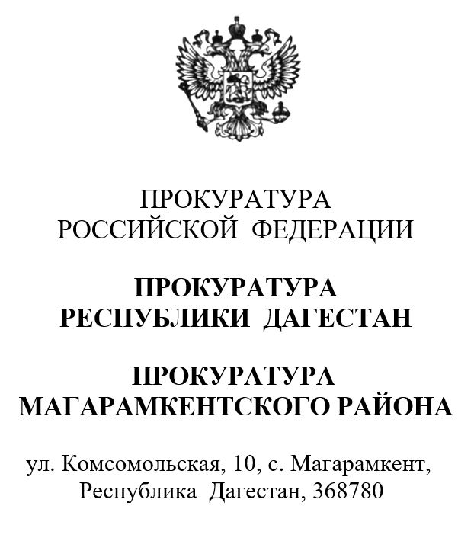 |  |  |  |  |  | Главе МР «Магарамкентский район»  Ахмедову Ф.З.  Главе СП  «сельсовет Магарамкентский»  Муслимову А.М.  Директору МБУ «Редакция газеты» «Самурдин сес»  Абдурагимову Р.Н.
ДатаНомер
На №
ИНФОРМАЦИЯ
для размещения на официальном сайте/газете

- Магарамкентским районным судом с участием государственного обвинителя прокуратуры района вынесен приговор в отношении местного жителя.
Он признан виновным в совершении преступления, предусмотренного ч.1 ст.228 УК РФ (Незаконные приобретение, хранение, перевозка, изготовление, переработка наркотических средств, психотропных веществ или их аналогов, а также незаконные приобретение, хранение, перевозка растений, содержащих наркотические средства или психотропные вещества, либо их частей, содержащих наркотические средства или психотропные вещества).
В ходе проведения оперативно-профилактических мероприятий в с. Куйсун Магарамкентского района местным жителем был нарушен общественный порядок, а именно ч.1 ст.20.1 КоАП РФ.
В ходе личного досмотра в рамках документирования, сотрудниками ОМВД России по Магарамкентскому району при нем обнаружено и изъято наркотическое вещество растительного происхождения массой 6,75 грамм.
За совершенное преступление, с учетом позиции государственного обвинителя, судом назначено наказание в виде штрафа в размере 7 000 рублей.
- Магарамкентским районным судом с участием государственного обвинителя прокуратуры района вынесен приговор в отношении местного жителя.
Он признан виновным в совершении преступления, предусмотренного ч.1 ст.228 УК РФ (Незаконные приобретение, хранение, перевозка, изготовление, переработка наркотических средств, психотропных веществ или их аналогов, а также незаконные приобретение, хранение, перевозка растений, содержащих наркотические средства или психотропные вещества, либо их частей, содержащих наркотические средства или психотропные вещества).
В ходе проведения ОРМ на окраине с. Магарамкент Магарамкентского района сотрудниками ОМВД России по Магарамкентскому району при личном досмотре жителя села, обнаружено и изъято наркотическое вещество растительного происхождения массой 12,50 грамм.
За совершенное преступление, с учетом позиции государственного обвинителя, судом назначено наказание в виде штрафа в размере 7 000 рублей.
- Магарамкентским районным судом с участием государственного обвинителя прокуратуры района вынесен приговор в отношении местного жителя.
Он признан виновным в совершении преступления, предусмотренного ч.1 ст.228 УК РФ (Незаконные приобретение, хранение, перевозка, изготовление, переработка наркотических средств, психотропных веществ или их аналогов, а также незаконные приобретение, хранение, перевозка растений, содержащих наркотические средства или психотропные вещества, либо их частей, содержащих наркотические средства или психотропные вещества).
Местный житель, будучи ранее осужденным за совершение аналогичного преступления, не став на путь исправления, вновь совершил умышленное преступление небольшой тяжести. В ходе проведения ОРМ на окраине с. Магарамкент Магарамкентского района он был задержан сотрудниками ОМВД России по Магарамкентскому району. При его личном досмотре, обнаружено и изъято наркотическое вещество растительного происхождения массой 9,50 грамм.
За совершенное преступление, с учетом позиции государственного обвинителя, судом назначено наказание в виде лишения свободы сроком на 1 год условно с испытательным сроком 1 год.
- Магарамкентским районным судом с участием государственного обвинителя прокуратуры района вынесен приговор в отношении жителя района.
Он признан виновным в совершении преступления, предусмотренного ч.1 ст.228 УК РФ (Незаконные приобретение, хранение, перевозка, изготовление, переработка наркотических средств, психотропных веществ или их аналогов, а также незаконные приобретение, хранение, перевозка растений, содержащих наркотические средства или психотропные вещества, либо их частей, содержащих наркотические средства или психотропные вещества).
В ходе проведения ОРМ в с. Магарамкент Магарамкентского района сотрудниками ОМВД России по Магарамкентскому району при личном досмотре жителя с. Филя Магарамкентского района, обнаружено и изъято наркотическое вещество растительного происхождения массой 8,80 грамм.
За совершенное преступление, с учетом позиции государственного обвинителя, судом назначено наказание в виде 160 часов обязательных работ.
- Прокуратурой Магарамкентского района утвержден обвинительный акт по уголовному делу в отношении местного жителя обвиняемого в совершении преступления, предусмотренного ч.1 ст.157 УК РФ (Неуплата средств на содержание детей или нетрудоспособных родителей).
Местный житель, являясь родителем несовершеннолетнего ребенка, достоверно зная о возложенном на него судом обязанности уплачивать алименты, без уважительных причин, в нарушение решения суда уклоняется от уплаты алиментов на содержание несовершеннолетнего ребенка.
Уголовное дело с утвержденным обвинительным актом направлено в Магарамкентский районный суд для рассмотрения по существу.
За совершение данного преступления Уголовным кодексом Российской Федерации предусмотрено наказание в виде исправительных работ на срок до одного года, либо принудительными работами на тот же срок, либо арестом на срок до трех месяцев, либо лишением свободы на срок до одного года.
- Прокуратурой Магарамкентского района утвержден обвинительный акт по уголовному делу в отношении местного жителя обвиняемого в совершении преступления, предусмотренного ч.1 ст.228 УК РФ (Незаконное хранение наркотических средств).
В ходе проведения ОРМ сотрудниками ОМВД России по Магарамкентскому району при личном досмотре обнаружено и изъято наркотическое вещество растительного происхождения массой 8,57 грамм.
Уголовное дело с утвержденным обвинительным актом направлено в Магарамкентский районный суд для рассмотрения по существу.
За совершение данного преступления Уголовным кодексом Российской Федерации предусмотрено наказание в виде штрафа в размере до сорока тысяч рублей или в размере заработной платы или иного дохода осужденного за период до трех месяцев, либо обязательными работами на срок до четырехсот восьмидесяти часов, либо исправительными работами на срок до двух лет, либо ограничением свободы на срок до трех лет, либо лишением свободы на тот же срок.
- Магарамкентским районным судом с участием государственного обвинителя прокуратуры района вынесен приговор в отношении местного жителя.
Он признан виновным в совершении преступления, предусмотренного ч.1 ст.157 УК РФ (Неуплата средств на содержание детей или нетрудоспособных родителей).
За совершенное преступление, с учетом позиции государственного обвинителя, судом назначено наказание в виде 6 месяцев исправительных работ с удержанием 10 % заработка в доход государства.

Прокурор района  советник юстиции |  | С.Р. Мугадов
Подпись

Т.Н. Мирзаханов, 8928 989 1777

